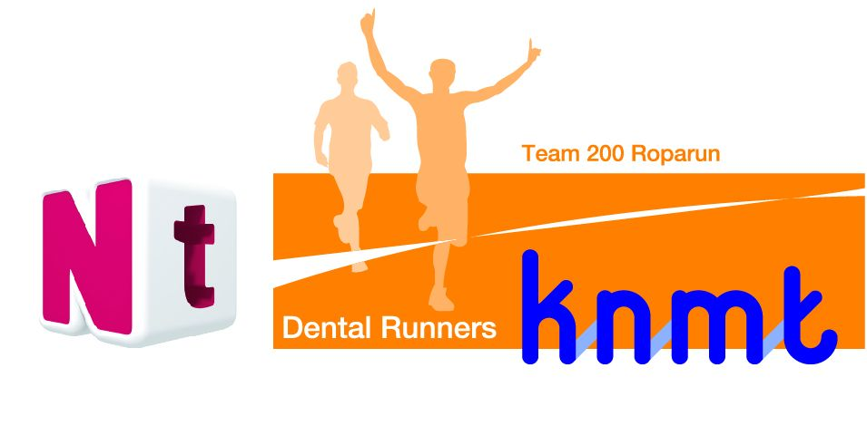
Steun Dental Runners – Steun kankerpatiënten

Hoe kunt u ons steunen?

- Ik word Praktijkdonor
Voor minimaal 100 euro wordt uw praktijk donor van Dental Runners en kunt u met het logo op uw site laten zien dat u via ons projecten voor kankerpatiënten steunt.

- Ik word Bedrijfssponsor
Voor minimaal 500 euro wordt uw bedrijf donor van Dental Runners en kunt u met het logo op uw site laten zien dat u via ons projecten voor kankerpatiënten steunt.

- Ik sponsor een klinische avond
Voor minimaal 100 euro wordt uw prakijkt/bedrijf sponsor van één van de klinische avonden met als thema “Hoofd-hals kanker,…… a life(style) after!” van Dental Runners en kunt u met het logo op uw site laten zien dat u via ons projecten voor kankerpatiënten steunt.

- Tafel op Benefietavond
Voor 1750 euro sponsort u een tafel tijdens de Benefietavond en kunt u met in totaal 10 personen deelnemen aan deze avond. U kunt met het logo op uw site laten zien dat u via ons projecten voor kankerpatiënten steunt.

- Ik word shirtsponsor
Voor minimaal 1000 euro wordt uw praktijk/bedrijf shirtsponsor. U naam en logo worden afgebeeld op het loopshirt van de Dental Runners en kunt u met het logo op uw site laten zien dat u via ons projecten voor kankerpatiënten steunt.

Naam……………………………………………………………………………….
Adres………………………………………………………………………………..
Woonplaats………………………………………………………………………..
Mailadres:…………………………………………………………………………
Telefoonnummer:………………………………………………………………
Totaal sponsorbedrag: ………………………………………………………

U kunt dit formulier mailen naar congresbureau@knmt.nl.

- Particuliere giften
Ook particuliere giften zijn natuurlijk van harte welkom! Maak uw donatie over op IBAN NL 89 ABNA 045 70 31 530, t.n.v. Dental Runners, Nieuwegein.

Meer informatie op www.knmt.nl/dr

